- 性別平等教育—二年級
1.「性別教育」主題課程架構圖：
主題課程：快樂你我他（2）
讓孩子從個別及小組的互動中瞭解彼此之間的異同，並進而尊重不同性別的人格特質。
相關領域──
國語：第二課、第一個新朋友
生活：歡樂的聚會
綜合活動：我們的聚會
性侵性騷擾防治課程：
妳我身體的界線（3）
●主題課程：身體的主人（1）
●融入課程（2）：欣賞特別的我
健康與體育：二 我喜歡自己
●繪本教學：不要親我（2）
繪本教學：頑皮公主不出嫁（4）
活動內容──經由繪本「頑皮公主不出嫁」故事，打破舊有的男女刻板印象，讓孩子從小瞭解自我肯定自我，進而對他人的人格特質給予尊重。
相關領域──
國語：第二課、第一個新朋友
健康與體育：我喜歡自己
生活：美好的生活

融入課程：（2）
綜合活動－－主題二「動手做家事」
讓孩子瞭解家庭成員在家庭中所扮演的角色，每一份子都有必須分擔的工作，彼此合作體諒，才能擁有和諧的家庭氣氛。。
相關領域──
國語：十、 千人糕
健康與體育：四、球與圓一家親
生活: 可愛的家
性別平等教育
2.主題課程－「快樂你我他」教學計畫：
（1）教材分析：
藉由小組合作的互動中，找出不同性別中彼此相像的特點，以及互相欣賞的
優點，肯定他人的同時，也獲得自我的認同。

（2）學習目標：
a.經由小組的互動，獲得他人的認同，肯定自我的價值。
b.能了解不同性別的需求，予以協助和肯定。

能力指標 | 教學活動 | 教學資源 | 時間 | 評量  方法
2-1-5 | 活動一、大家來爬樹  1.隨機分配小組，每組人數五到七人(注意性別分配的數目，讓學生能體會到不同性別組成小組的意義)。  2.(1)用海報紙畫好一棵大樹，並在大樹幹或樹旁畫上跟小組人數相等的人物，盡量在不同的位置畫出不同的姿態。  (2)每人裁剪不同造型的樹葉數張，寫上自己的名字。  3.遊戲說明：教師說明要每位同學設法從圖畫中，找到二位(他/她)跟自己『相像』的人物，將寫有自己的名字的樹葉貼在所選的那人旁邊，並寫上理由。  4.教師提示學生選不相同的人物，萬一選相同的人物也是可以。  5.等待所有同學都已經選好和自己相像的人物以後，就彼此觀看選擇的理由，其他同學也可以提出自己的看法。  ～第一節結束～ | 海報紙  蠟筆  鉛筆 | 5 分  15 分  10 分  10 分 | 合作行為觀察  發表內容

能力指標 | 教學活動 | 教學資源 | 時間 | 評量  方法
2-1-5 | 6.在上一節課，活動進行一次之後，第二次重複進行時，將「選二位跟自己相像的人物」改成「選二位自己喜歡的人物」(他/她)，其餘步驟同上。  （注：若沒人選，老師要適時協助學童完成選擇。）  7.重新分組，進行活動，以「選二位跟自己相像和喜歡的人物」為原則。教師視時間運用為原則，重新分組的活動約二到三次，盡量能讓每位同學接觸到全班的人。  8.寫學習單：大家一起來爬樹  (1)和我最相像的三個人是誰？  (2)我覺得他/她和我很像的理由  是？  (3)我最喜歡的三個人是誰？  (4)我喜歡他/她的理由是？  9.教師結語：各位小朋友，你有沒有注意到「即使同樣是男生/女生，也會有不相像的地方。」「雖然他/她和我不一樣的性別，但是我們也是有很像的地方，一樣有很棒的優點。」「即  使他/她和我不是同一國的，也可以一起做好朋友，因為我們都有很像的地方啊!」  ～第二節結束～ | 海報紙  蠟筆  鉛筆  學習單  (附件一) | 20分  20分 | 小組合作觀察  發表意見  填寫學習單  內容
3.能力指標：
【性別平等】
2-1-5 願意了解不同性別者的各種意見。
4.方案檢核表：
 | 迦納多元智慧分類 |  |  |  |  |  |  |  | 學習領域 |  |  |  |  |  | 教學型態
 | 語文 | 數理邏輯 | 視覺空間 | 音樂 | 肢體運動 | 人際關係 | 自我認知 | 自然觀察 | 語文 | 數學 | 生活 | 健康與體育 | 綜合活動 | 重大議題 | 全  班  教  學 | 分  組  學  習 | 獨  立  學  習
活  動  1 | ˇ |  |  |  |  | ˇ | ˇ | ˇ | ˇ |  | ˇ |  | ˇ | 人權  性別 | ˇ | ˇ | ˇ

 | 五大學習領域 |  |  |  |  | 十大基本能力 |  |  |  |  |  |  |  |  |  | 六大議題
 | 語文 | 數學 | 健康與體育 | 生活 | 綜合活動 | 了解自我發展潛能 | 欣賞表現和創新 | 生涯規劃和終身學習 | 表達溝通與分享 | 尊重關懷與團隊生活 | 文化學習和國際理解 | 規劃組織和實踐 | 運用科技和資訊 | 主動探索和研究 | 獨立思考和解決問題 | 性別平等教育 | 生涯發展教育 | 人權教育 | 環境教育 | 家政教育 | 資訊教育
活  動  1 | ˇ |  |  | ˇ |  | ˇ |  | ˇ | ˇ | ˇ | ˇ | ˇ |  | ˇ | ˇ | ˇ |  | ˇ

5.學習單：
【附件一】 二年 班座號 姓名
大家來爬樹
一、和我最相像的三個人，因為……？

1、 ，因為 。

2、 ，因為 。

3、 ，因為 。

二、我最喜歡的三個人，因為……？

1、 ，因為 。

2、 ，因為 。

3、 ，因為 。
（小朋友，不會寫的國字，請寫注音。）
◎性別平等繪本教學（4）－「頑皮公主不出嫁」教學計畫：
書名 | 頑皮公主不出嫁 | 設計者 |  | 葉玉燕、王淑娟
共讀年級 | 中低年級 | 配合議題 |  | 性別教育
教學目標 | 1.能改變故事結局。  2.能說出多數人對性別的刻板印象。  3.學習了解自己的個性與喜好，不受傳統性別約束。  4.能以平等的心態尊重異性，保持友好關係。 | 出版社 |  | 格林文化
教學目標 |  | 作者 |  | 文圖：巴貝柯爾  譯：吳燕凰
教學目標 |  | 建議節數 |  | 4節
書籍簡介 | 史瑪蒂公主喜歡做一個「單身單族」，從來沒想過要結婚。因為她長得美麗又有錢，所以招來一群求婚者。不想結婚的她對所有求婚者出了一堆難題（別讓鼻涕蟲吃掉花園的花、飆車、餵她“可愛”的寵物......），若他們能完成這些不可能的任務便和他結婚；結果紛紛嚇退這些求婚者。後來來了一個史瓦斯王子，他通過所有的考驗，最後公主獻上一吻，卻使他變成了一隻癩蛤蟆，從此便不再有人上門求婚打擾。建議與「灰王子」、「紙袋公主」等書籍連結，做性別教育的延伸討論活動。
注意事項 | 本教案僅提供教師教學參考，教師可根據教學需要修改運用，並可自光碟中取得相關資源。
教學活動 |  |  | 教師引導策略 |  | 教學資源
☺閱讀暖身操：  1.將全班小朋友分組，玩聯想遊戲。  每組發下一張白紙，教師出題：「公主」、「王子」，請小朋友在5分鐘之內將聯想到關於「公主」、「王子」的人、事、物寫下來，越多越好。  2.請每一組派一位小朋友代表發表。  3.教師將每一組小朋友發表的內容作整理、歸納出相同點與相異點。  ☺概覽整體：  (一)看封面預測故事內容。（老師提示：公主騎著重型機車、穿著帥氣、載著一隻怪物，這樣的書籍內容大概和什麼有關）  (二)利用電腦將書中插圖做成Power point檔，從頭到尾  慢慢的播放一次，請學生看插圖預測故事內容。  1.頑皮公主喜歡做哪些事情？  2.故事中的王子遇到什麼麻煩？  3.最後的結局發生什麼事？ |  |  | 聯想  發表  觀察  預測  討論 |  | 影印紙  電腦  教學簡報

教學活動 | 教師引導策略 | 教學資源
(三)利用電腦將書中插圖與文字連結做成Power point  檔，帶領學生邊看圖邊朗讀文字。  (四)師生共讀文本。  ☺問題討論與釐清：  - 題目想想想  1.故事中，公主有哪些顛覆傳統的地方？  2.怎樣的人可以稱之為「獨身貴族」？  3.你覺得公主為什麼不想結婚？  4.皇后媽媽要公主結婚，公主如何解決這個難題？  5.史瓦斯王子如何達成公主交代的任務？  - 完成「最佳男女主角」學習單。  - 老師統整結果並針對可能出現的性別刻板印象提出討論，如：  a.女生最合宜的打扮一定是穿裙子嗎？  b.男生一定要留短髮嗎？女生一定留長髮嗎？  (二)問題追追追  1. 妳（你）會很羨慕頑皮公主的生活嗎？為什麼？  2.你會認為每個人都需要結婚嗎？為什麼？  3.你覺得結婚有什麼好處？ 不結婚有什麼好處？  4.女生一定要嫁給男生嗎？男生一定要娶女生嗎？  5.如果你是王子，你會喜歡史瑪蒂公主嗎？為什麼？  6.你喜歡這本故事書的結局嗎？如果你是作者，會如  何安排結局？  （三）創意思考  分組討論公主心愛的寵物名字、特徵及習性，記錄在  壁報紙上，並上台報告。  ※完成閱讀延伸學習單  ☺延伸教學活動：  ◎改變故事結局：  故事結局，王子竟然變成了一隻癩蛤蟆？實在沒有天理，請小朋友幫忙想一個結局，寫下來或畫成四格漫畫。  - 辯論會：  針對有關性別平等教育的問題進行一場辯論會。  例：是不是一定要結婚？  同性能不能結婚？ | 觀察  討論  發表  聯想  觀察  討論  發表  聯想  小組合作  發表  寫作  小組合作 | 繪本  學習單  學習單  圖畫紙
年 班 號 姓名

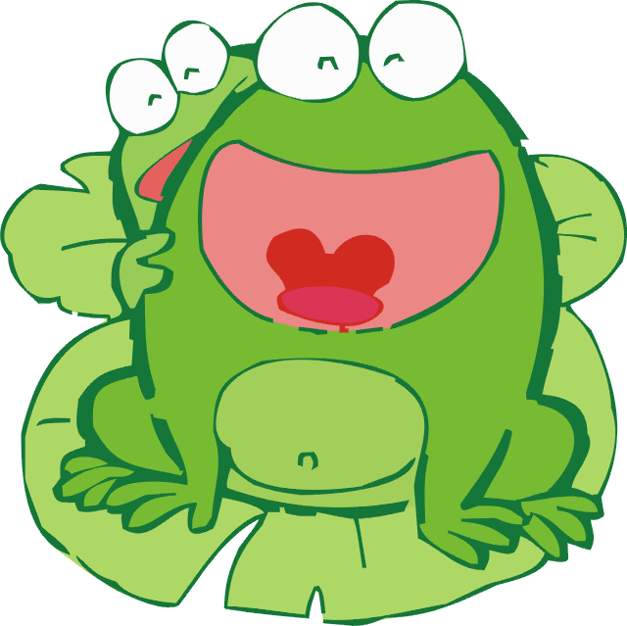
最佳男主角
小朋友，在你的觀念中，男生應該做怎樣的打扮？怎樣的裝扮是你最欣賞的呢？動筆畫一畫，並寫出你的看法！
我是男生，請幫我畫上穿著及髮型

我認為男生最適合這樣打扮，因為：

年 班 號 姓名
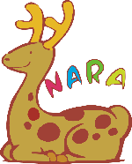
最佳女主角
小朋友，在你的觀念中，女生應該做怎樣的打扮？怎樣的裝扮是你最欣賞的呢？動筆畫一畫，並寫出你的看法！

我是女生，請幫我畫上穿著及髮型

我認為女生最適合這樣打扮，因為：

- 「性侵害性騷擾防治課程」（3節）
1.課程架構圖：
主題課程：身體的主人（1）
活動內容──透過娃娃讓孩子認識自己的身體，了解什麼是隱私，並學會尊重自己身體與別人身體。
相關領域──
鄉土一 我的面
鄉土二 洗身驅
健康與體育二 我喜歡自己

繪本教學：不要親我（2）
活動內容──透過繪本讓孩子學習表達心裡的想法，勇敢的表達不舒服、害怕的感覺，勇敢的說「不」。
相關領域──
國語：好聽的故事單元
八 天天星期三
九 等兔子的農夫
十 千人糕
十一 自作聰明的驢子

融入課程（2）欣賞特別的我

健康與體育：二 我喜歡自己
欣賞特別的我
我有信心
性侵害性騷擾防治課程
◎主題課程教學計畫：
- 教材分析：

透過繪本讓孩子學習表達心裡的想法，勇敢的表達不舒服、害怕的感覺，勇敢的說「不」，透過娃娃讓孩子認識自己的身體，了解什麼是隱私，並學會尊重自己身體與別人身體。

- 學習目標：
（1）認識隱私權，懂得保護自己知道自己對身體有自主權，不容許他人侵犯。
（2）認識身體的構造。
（3）能辨別不當的觸摸。

3.教學活動設計：

能力指標 | 教學活動 | 教學資源 | 時間 | 評量  方法
1-1-2 了解自我身心狀況。  2-1-2 尊重自己與別人的身體。  1-1-5  討論對於身體的感覺與態度，學習尊重身體的自主權與隱私權 | ♥發展活動-做自己的主人老師展示沒有穿衣服的男女娃娃各一個。  老師介紹這兩個娃的身體各個器官然後討論各個器官的功能。（從頭、眼睛、鼻子、嘴巴、耳朵，依順序開始，然後就各部位討論其功用。）  老師提問  （1）這兩個娃娃和我們哪裡不一樣？  （2）為什麼要幫娃娃穿上衣服？  討論學習單  老師提問  （1）學習單上有一個男娃娃和一個女娃娃，請你幫他圈出來他（她）不想要被人碰到的地方，以及他（她）願意被人碰的地方。  （2）小朋友如果有人想要碰你的隱私處你該怎麼辦？  ♥綜合活動  - 老師綜合小朋友的意見，教導正確的處理方式。  - 老師教導孩子要尊重彼此的身體，不可任意侵犯別人的身體  - 老師教導孩子，如果有人侵犯你的隱私處時，該如尋求協助。 | 男娃娃  女娃娃 | 5 分  15 分  10 分  10 分 | 態度評量  能認真聆聽
4.能力指標：
【性別平等教育】
1-1-2 了解自我身心狀況。
2-1-2 尊重自己與別人的身體。
2-1-3適當表達自己的意見和感受不受性別的限制。
【健康與體育】

1-1-5討論對於身體的感覺與態度，學習尊重身體的自主權與隱私權。
5.方案檢核表：
 | 迦納多元智慧分類 |  |  |  |  |  |  |  | 學習領域 |  |  |  |  |  | 教學型態
 | 語文 | 數理邏輯 | 視覺空間 | 音樂 | 肢體運動 | 人際關係 | 自我認知 | 自然觀察 | 語文 | 數學 | 生活 | 健康與體育 | 綜合活動 | 重大議題 | 全  班  教  學 | 分  組  學  習 | 獨  立  學  習
活  動  1 | ˇ |  |  |  |  | ˇ | ˇ | ˇ | ˇ |  | ˇ |  | ˇ | 人權  性別 | ˇ | ˇ | ˇ
活  動  2 | ˇ |  |  |  |  | ˇ | ˇ | ˇ | ˇ |  | ˇ |  | ˇ | 人權  性別 | ˇ | ˇ | ˇ

 | 五大學習領域 |  |  |  |  | 十大基本能力 |  |  |  |  |  |  |  |  |  | 六大議題
 | 語文 | 數學 | 健康與體育 | 生活 | 綜合活動 | 了解自我發展潛能 | 欣賞表現和創新 | 生涯規劃和終身學習 | 表達溝通與分享 | 尊重關懷與團隊生活 | 文化學習和國際理解 | 規劃組織和實踐 | 運用科技和資訊 | 主動探索和研究 | 獨立思考和解決問題 | 性別平等教育 | 生涯發展教育 | 人權教育 | 環境教育 | 家政教育 | 資訊教育
活  動  1 | ˇ |  |  | ˇ |  | ˇ |  | ˇ | ˇ | ˇ | ˇ | ˇ |  | ˇ | ˇ | ˇ |  | ˇ
活  動  2 | ˇ |  |  | ˇ | ˇ | ˇ |  | ˇ | ˇ | ˇ | ˇ | ˇ |  | ˇ | ˇ | ˇ |  | ˇ

6.學習單：
身體的主人
年 班 姓名： 座號：

請你幫這兩個娃娃，用紅色塗上他不想讓人碰的地方，用綠色塗上他願意被碰的地方！
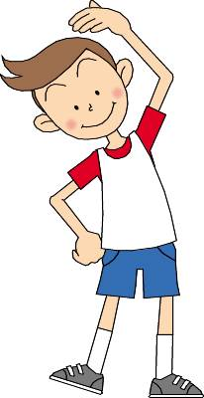
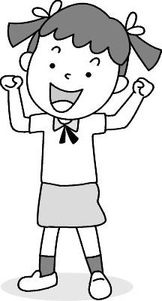

◎繪本教學－「不要親我」教學計畫：
書名 | 不要親我 | 設計者 |  | 二年級教師團參考翰版課程光碟
共讀年級 | 低年級 | 配合議題 |  | 性別教育
教學目標 | 1.覺察不愉快的情緒，並學習處理不愉快的情緒。  2. 認識隱私權，懂得保護自己知道自己對身體有自主權，不容許他人侵犯。  3.能辨別不當的觸摸。 | 出版社 |  | 音樂向上出版社
教學目標 |  | 作者 |  | 文：佩特拉 夢特  圖：莎賓娜 威蒙  譯：張婉容
教學目標 |  | 建議節數 |  | 2節
書籍簡介 | 故事簡介：  蓮娜真的受夠了！雖然她的家裡常常有客人來是一件很好的事，但是那些客人每次都要用親親來問候她，讓她很受不了。但是她能怎辦呢？在她爸爸生日聚會的時候，她突然想到一個法子。她變成一隻大象，鼓足勇氣，跟大人說出她不喜歡的事；而這個法子帶來了很大的影響…
  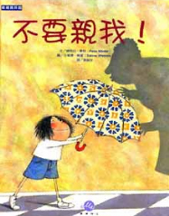 | 不要親我  音樂向上出版社  文：佩特拉 夢特  圖：莎賓娜 威蒙  譯：張婉容
注意事項 | 本教案僅提供教師教學參考，教師可根據教學需要修改運用，並可自光碟中取得相關資源。
教學活動 |  |  | 教師引導策略 |  | 教學資源
♥準備活動  老師說故事  和小朋友分享繪本  『不要親我』  -------第一節結束------- |  |  |  |  | 音樂向上出版的繪本『不要親我』
♥發展活動  老師提問：  - 小朋友你喜歡客人到你家嗎？  - 蓮娜為什麼不喜歡客人到她們家？  - 小朋友你喜歡大人親你嗎？  - 蓮娜為什麼不喜歡歐嘉阿姨親她？  - 蓮娜為什麼不喜歡艾爾文叔叔親她？  - 蓮娜為什麼不喜歡皮爾茲奶奶親她？  - 蓮娜為什麼不喜歡菲夫克爺爺親她？  - 蓮娜晚上做了什麼噩夢？  - 蓮娜想到什麼方法？  - 如果有人對你做了會讓你做惡夢的事情你會怎麼處理？  -------第二節結束------- |  |  | 教導孩子讓孩子知道，只要有人對自己做不喜歡的事情，就要勇敢的說「我不要」，因為只有自己最親楚自己的感受。

